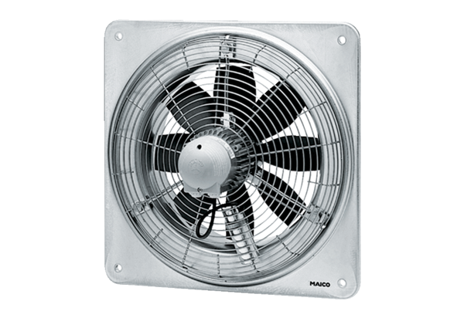Axiál fali ventilátor DZQ 45/4 BCsomagolási egység: 1 darabVálaszték: C
Termékszám: 0083.0138Gyártó: MAICO

